Utbildningsstöd – Förändringsledning I
och Förbättringskunskap I



Förändringsledning I

Från grupp till team – Stadier i grupputveckling

___________________________________________________________________________
Stadie 1
Tillhörighet och trygghet
____________________
____________________
____________________
____________________

Stadie 2
Opposition och konflikt
____________
____________
____________
______________
_______________

Stadie 3
Tillit och struktur
___________________
___________________
___________________
___________________

Stadie 4
Arbete och produktivitet
____________________
____________________
____________________
____________________

Gruppens
upplösning

___________________________________________________________________________

___________________________________________________________________________
Roller | Typiska egenskaper | Styrkor | Svagheter
Kreativ idégivare  PL | Individualistisk, seriös oortodox | Geni, fantasi, intellekt, kunskap | Uppe bland molnen, benägen att förbise praktiska detaljer och protokoll
Utvärderare  ME | Sober, strategisk, ”nykter” förståndig | Bedömning, diskretion, nyktert tänkande | Saknar inspiration eller förmåga att motivera andra
Specialisten  SP | Detaljinriktad, engagemang i sitt revir, professionalism | Starkt engagemang, upprätthåller professionell standard | Bidrar på kort sikt, fastnar i teknikaliteter, bortser från helheter
Praktisk genomförare  IMP | Plikttrogen, konservativ | Organisationsförmåga, sunt förnuft, hårt arbete, självdisciplin | Brist på flexibilitet, konservativ mot nya idéer
Pådrivaren  SH | Utåtriktad, överspänd | Dynamisk, drivande, utmanande, tävlingsinriktad och målinriktad. Pressar laget och finner vägar runt hinder | Läggning åt provokation, irritation och otålighet
Slutföraren  CF | Omsorgsfull, metodisk, samvetsgrann, orolig | Kapacitet för genomförande. Finisher, perfektionism | Tendens att oroa sig för småsaker. Ovillig mot ”låt gå”.
Resursskapare  RI | Utåtriktad, entusiastisk, nyfiken, kommunikativ | Kapacitet för att kontakta folk, utforska allt nytt. Förmåga att avvakta på utmaningar | Tappar lätt intresset när den första entusiasmen lagt sig
Koordinerare  CO | Lugn, självförtroende, kontrollerad | Kapacitet att ta hand om välkomna alla potentiella bidrag på deras meriter och utan fördomar. Stark känsla för målen | Inte över snittet i kreativförmåga
Lagarbetaren  TW | Social inriktad, ganska mild, känslig | Förmåga att känna av personer och miljöer och skapa teamkänsla | Obeslutsamhet i kritiska lägen
Hur personer anpassar sig till förändring och innovation…

”Stoppklossar”
”Staketsittare”
”Följeslagare”
”Piloter”
___________________________________________________________________________

___________________________________________________________________________

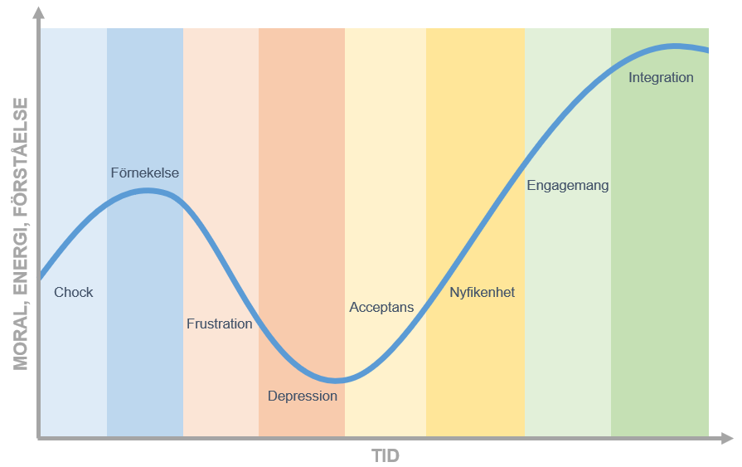
Kübler-Ross Change Curve
___________________________________________________________________________

__________________________________________________________________________

Förbättringskunskap I

Förbättringsmodellen

”Förbättringsmodellen” är den grundmodell och den arbetsmetodik vi använder med tre viktiga frågor och testhjulet PGSA. Modellen visar vad vi måste göra, sätta upp mål, mäta och ta fram idéer och förslag till förbättringar samt testa dessa.

De tre basala frågorna, vilka utgör basen för ”Förbättringsmodellen” är följande:

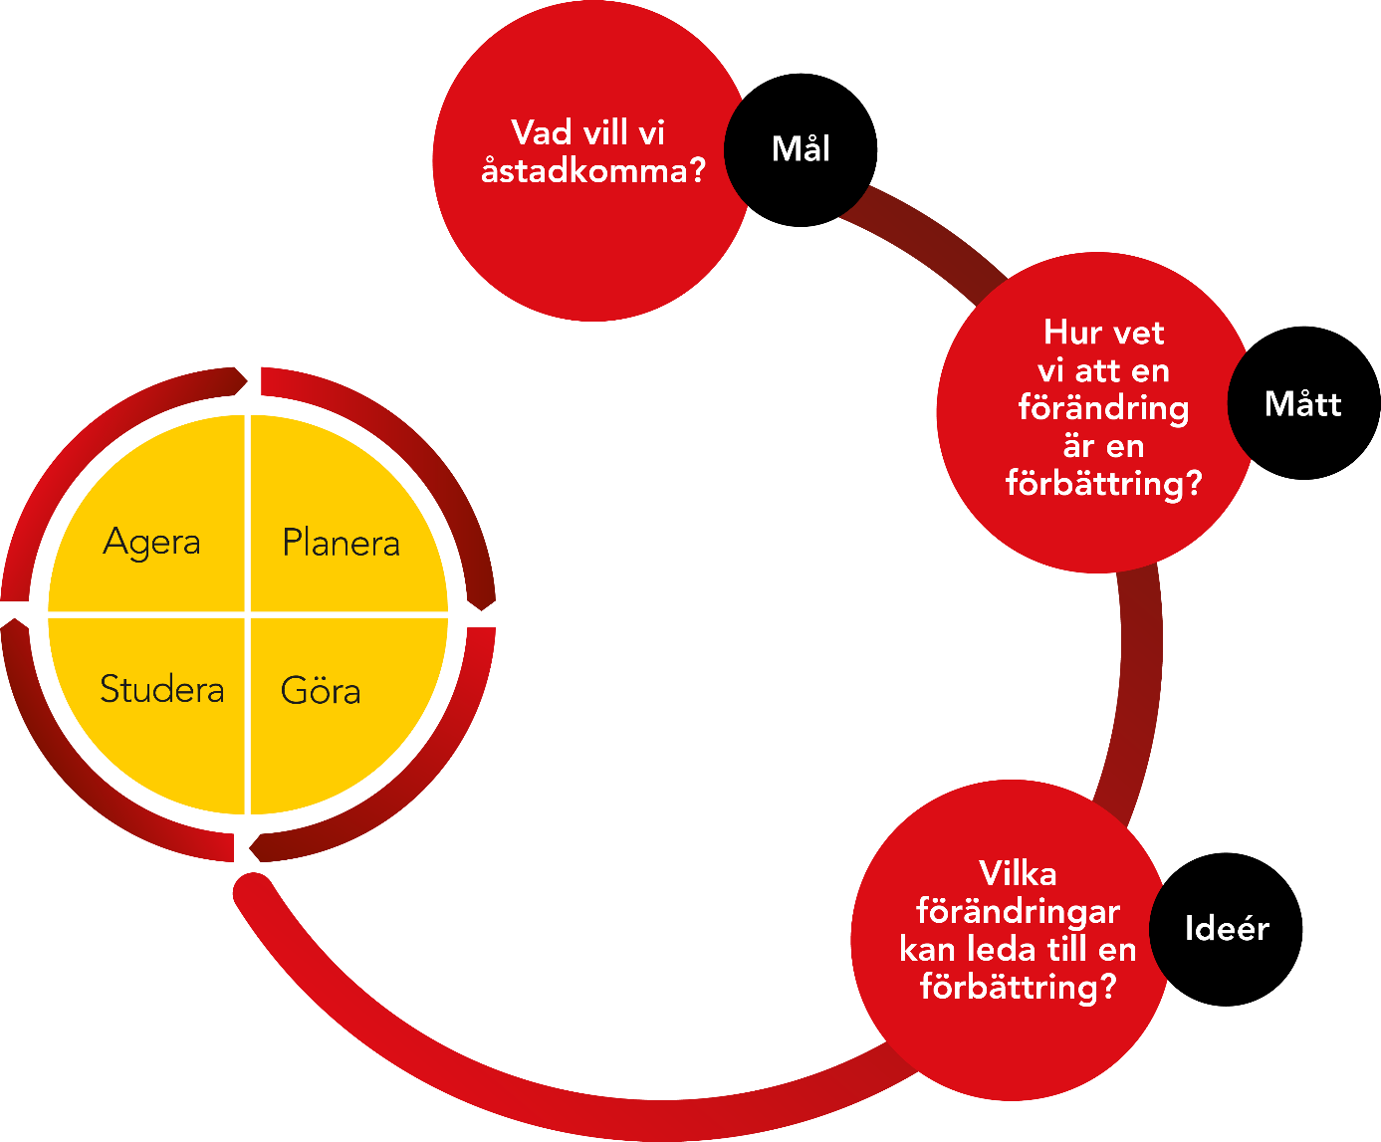

___________________________________________________________________________

___________________________________________________________________________

___________________________________________________________________________

Flöde för systematiskt förbättringsarbete

När det systematiska förbättringsarbetet omfattar ett större område, organisatoriskt eller processmässigt, använder vi följande flöde för att samlas runt och utgå ifrån. Detta gör att samtliga inom organisationen förstår och har förutsättningar att arbeta med ständiga förbättringar i vardagen.

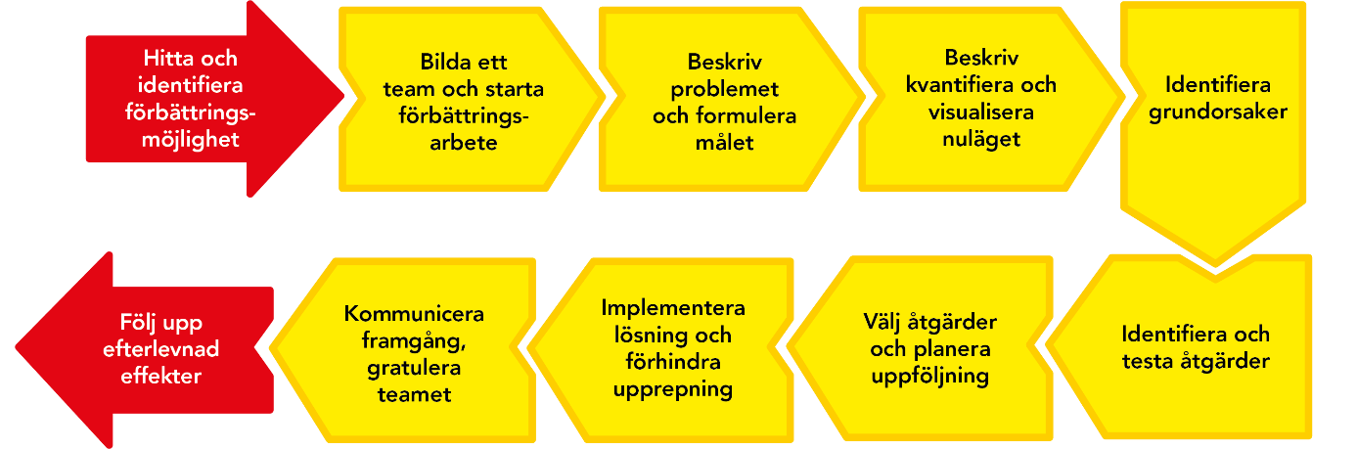

Ett systematiskt förbättringsarbete genomgår alltid ovanstående faser för att belysa problemet eller möjligheten ur flera perspektiv. Beroende på förbättringsarbetet komplexitet och omfattning kan olika metoder och verktyg användas i respektive fas för att uppnå dess målsättning.

___________________________________________________________________________

___________________________________________________________________________

___________________________________________________________________________

___________________________________________________________________________

___________________________________________________________________________

___________________________________________________________________________

___________________________________________________________________________

___________________________________________________________________________

___________________________________________________________________________

Beskriv problemet och målet

5W2H

Är verktyg för att hjälpa till att identifiera information så du kan formulera ditt problem:

Why Varför säger jag att detta är ett problem?

______________________________________________________

Where Var uppkommer problemet?

______________________________________________________

Who Vem blir påverkad av problemet?

______________________________________________________

What Vad händer när problemet uppstår?

______________________________________________________

When När händer problemet?

______________________________________________________

How Hur vet du att det är ett problem?

______________________________________________________

How many Hur stort är problemet, i antal?

______________________________________________________

Slutlig problemformulering:

___________________________________________________________________________

___________________________________________________________________________

IS / IS NOT

5W2H | IS | IS NOT
Who | Vem blir påverkad av problemet?  Vem observerade problemet först?  Till vem rapporterades problemet? | Vem blir inte påverkad av problemet?  Vem hittade inte problemet?
What | Vad för feltyp är det?  Vad/Vem har problemet?  Vad händer vid problemet?  Har vi bevis att problemet är vårt? | Vad/Vem har inte problemet?  Vad skulle kunna hända, men sker inte?  Vad skulle kunna vara problemet, men är inte?
Why | Varför är detta ett problem?  Är processen där problemet uppstår stabil? | Varför är detta inte ett problem?
Where | Var observerades problemet?  Var uppstår problemet? | Var skulle problemet kunna uppstå, men gör det inte?
When | När upptäcktes problemet första gången?  När upptäcktes det senast? | När skulle problemet kunna ha upptäckts, men gjordes inte?
How many | Hur stort är problemet?  Hur mycket orsakar problemet i pengar, resurser och tid? | Hur många skulle kunna ha problemet, men har det inte?  Hur stort skulle problemet kunna vara, men är inte?
How often | Hur ser trenden ut? (kontinuerlig, slumpvis eller cyklisk)  Har problemet hänt tidigare? | Hur skulle trenden kunna se ut, men gör inte?

Smarta mål

Specifikt

Vad vill vi uppnå?
Specifik anledning, syfte eller fördelar med att nå målet.
Vem är involverad?
Identifiera lokaliseringen.
Identifiera krav och förutsättningar som är viktiga.
Mätbart

Hur ska vi mäta?
Hur ofta ska vi mäta?
Hur mycket ska vi mäta?
När vet vi att vi nått målet?
Accepterat

Har alla som ska arbeta med målet kännedom om det?
Vem står bakom ”beställningen” av målet?
Vad blir konsekvenserna om målet inte uppnås?
Är att nå målet värt mödan?
Realistiskt

Hur ska målet nås?
Är målet tillräckligt utmanande?
Kan vi nå målet om vi inte behöver tänka på kompetens och ekonomiska aspekter?
Finns liknande mål som genomförts med positivt resultat?
Tidsatt

När ska målet vara nått?
Vad kan vi göra idag?
Vad kan vi göra om 2 månader?
Vad kan vi göra om 6 månader?

Beskriv nuläget

Processkartläggning

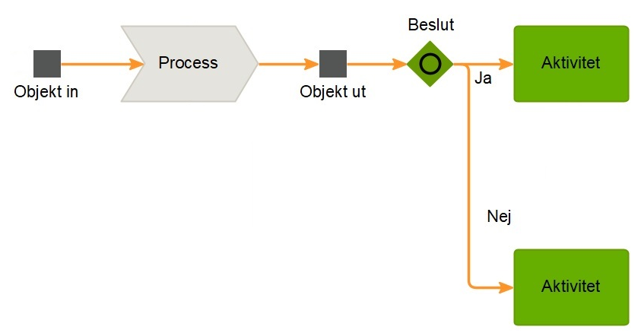

Objekt (in/ut)
En resurs eller förädling i form av ett ting eller substans, eller ett informationspaket. Ibland kan ett objekt användas som en abstrakt entitet relaterad till en process, till exempel ”Behov av komplettering”

Process/aktivitet
En repetitiv aktivitet, som kan vara korsfunktionell och mätbar, och som utför en uppgift. Processen används på många nivåer av detaljeringsgrad, från höga och generella nivåer ner till detaljerade nivåer. Processen namnges med ett verb i infinitiv och ett substantiv som beskriver vad som händer, till exempel Vårda patient

Beslut (Fråga/Regel)
Kan användas när en aktivitet efterföljs av två eller flera aktiviteter. Om flera efterföljande aktiviteter kan utföras används ”Och”. Om det är endast en bland flera möjliga så används ”Eller”. Regler benämns oftast som en fråga, ett val där svaren skrivs ut på relationerna till efterföljande aktivitet. Exempelvis ”Offerera?”

Start och stopp
Start

Stopp

Användarresa

Visualisera användarnas upplevelse av processen.

- Förberedelse för användarresa; intervjuguide, vilka och hur många användare, var och när genomförs intervjuer, mm…

- Skriv ner och sätt upp de aktiviteter som användarna gör. (fakta, inga känslor) Vill man så kan man ha ett verksamhetsfält och ett användarfält Ex. Söker information, ringer avdelningen

- Vad upplever användarna? Skriv ner och sätt upp känslor (positivt/negativt) och beskriv varför. Ex. Orolig – förstår inte när eller om besked kommer.

- Fundera kring bakomliggande behov/brist vad som är viktigt för användaren Ex. Information i rätt tid

- Fundera på lösningar till de behov och brister ni identifierat Ex: Koordinator

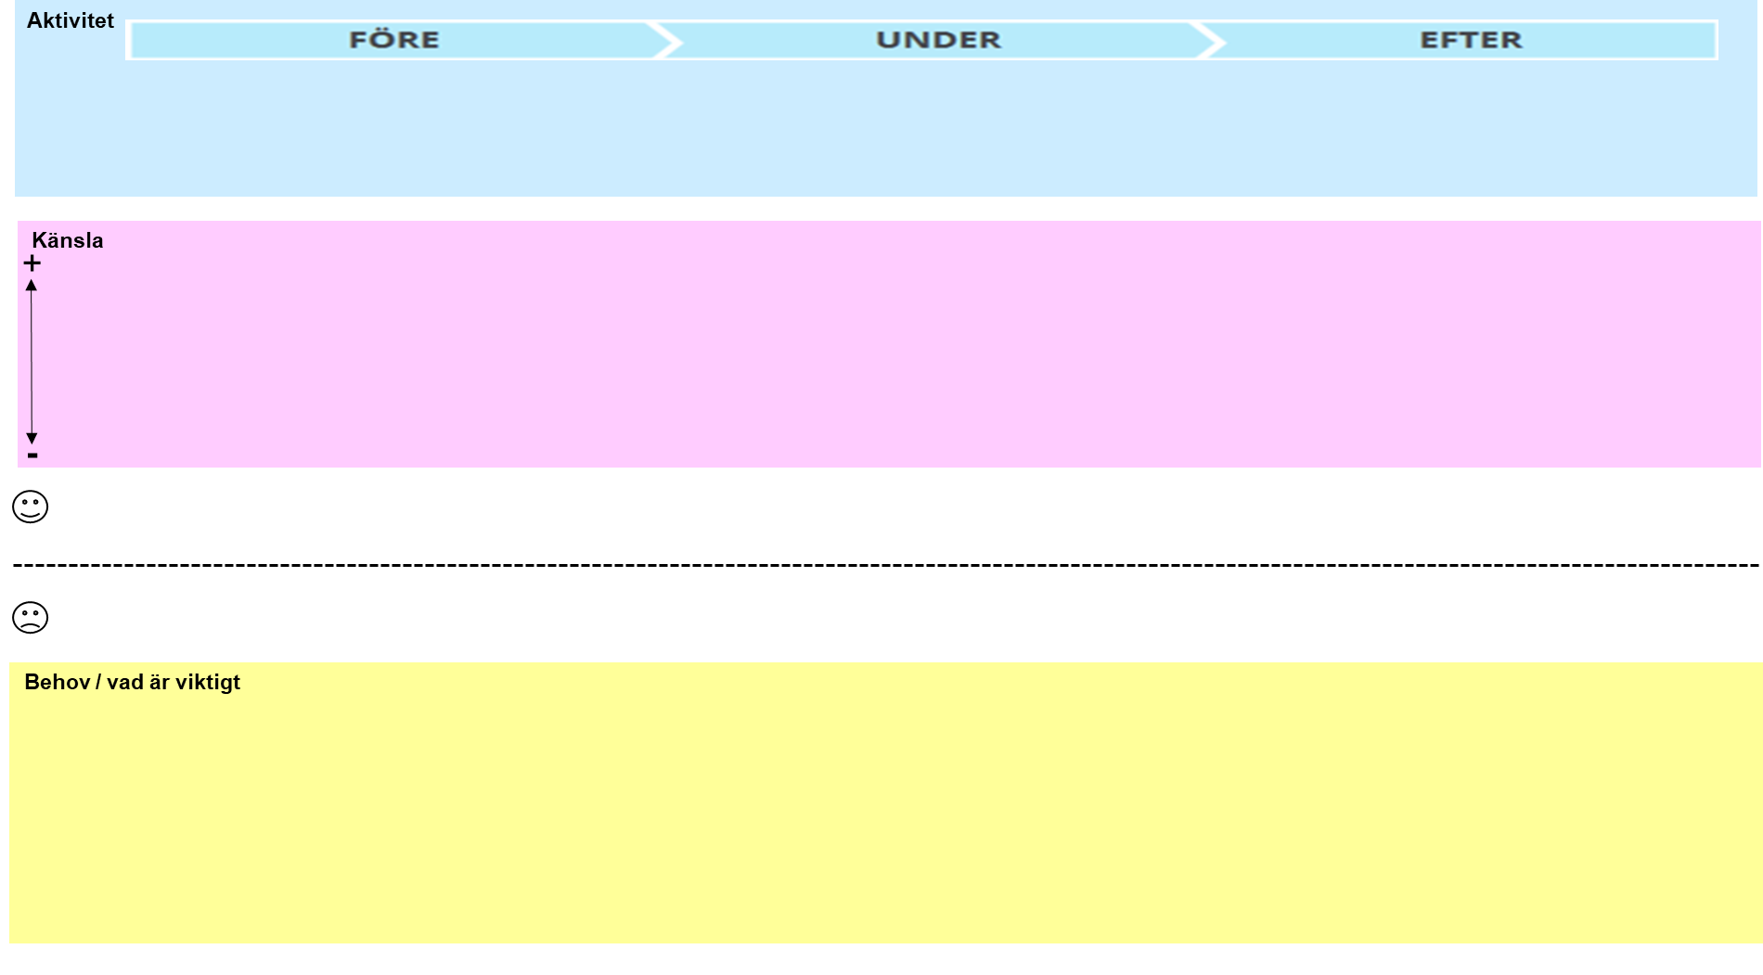

Lösningar:

Identifiera grundorsaker

Brainstorming

Brainstorming är en metod som kan användas i många olika tillfällen vid förbättringsarbetet.
Framför allt är den bra då en grupp ska ta fram orsaker till problem eller idéer till förbättringar och där arbetet kräver kreativitet.

- Skriv ner den aktuella frågan så alla kan se den till exempel på ett blädderblock.
- Låt gruppens medlemmar komma med idéer.
- Skriv ner allt som kommer fram. Använd blädderblock och/eller Post-it lappar. Skriv ner idén som den presenterades, försök inte tolka eller förkorta. Värdera inte!
- Håll igång idéflödet, men 5—20 minuter ska räcka, beror lite på ämnet.
- När idéerna är uttömda, gå igenom och värdera dem. Använder du Post-it lappar kan du med fördel gruppera dessa.
- Klargör eventuella oklarheter på listan.
- Välj ut några idéer för vidareutveckling.

Fiskbensdiagram

Steg 1. Definiera ett tydligt problem (verkan). Problemet/Verkan får inte vara för allmänt formulerat. Av ”huvudet” ska det tydligt framgå vad själva problemet är.

Steg 2. Rita en centralpil och skriv problemet vid pilspetsen. Rita en kraftig pil som kommer att bli ryggraden i diagrammet. Låt pilen peka åt höger. Skriv problemet (verkan) i en ruta vid pilspetsen. Rita ut fiskben. Fiskbenen kan utgöras av 7M.

Steg 3. Sök så många orsaker som möjligt till problemet/verkan. Använd gärna metoden ”brainstorming” för att söka orsakerna till problemet. Genom att sortera in alla orsakerna under respektive M i fiskbenet får man en klar bild av vilket av de fem M:en som dominerar. Man kan också se vilka orsaker som eventuellt hänger ihop. Tänk på att en orsaksfaktor kan dyka upp på flera platser i diagrammet.

Steg 4. Att gå vidare. Undersök om det finns ytterligare bakomliggande orsaker. Ställ frågan ”varför”? Betrakta sedan diagrammet och ta ställning till:
- finns det förbättringsmöjligheter
- är problemet redan åtgärdat
- är faktaunderlaget tillräckligt

För att kunna identifiera vilka orsaker som sannolikt har större påverkan än andra, bör de olika orsakerna rangordnas utifrån gruppens gemensamma kunskap. Detta kan man göra genom att låta varje gruppmedlem disponera 5+4+3+2+1 poäng. 5 poäng betyder viktigast. Alla gruppmedlemmar sätter sina poäng. Räkna samman poängen. Den orsak som fått flest poäng bedömer gruppen vara den viktigaste orsaken.

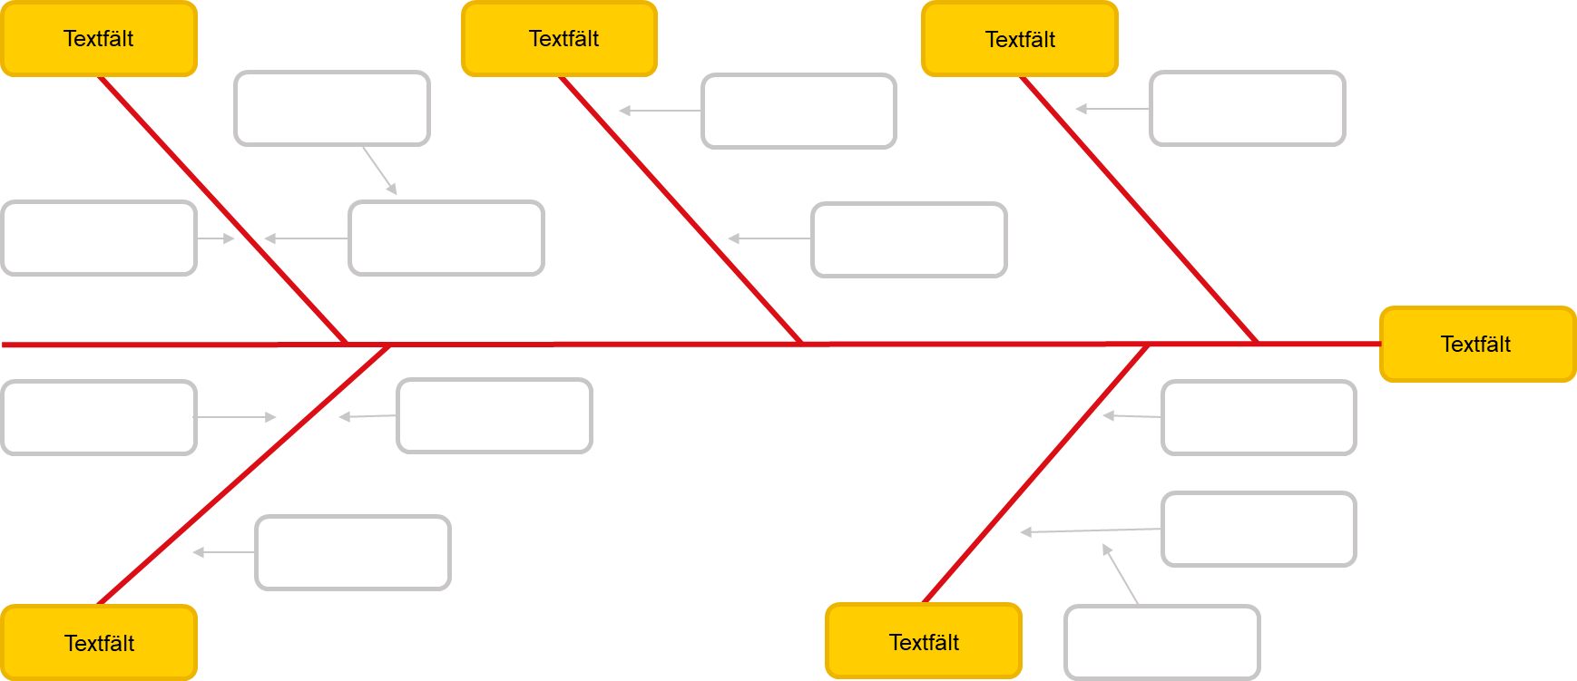

5 Varför

Använd metoden ”5 varför” för att hitta grundorsaker till de problem/orsaker ni tror har störts påverkan på det ni vill uppnå. Tänk på att involvera personer som kan svara på frågorna.

Tänk på att svaren ska vara relevanta för problemet och inte vara svepande som till exempel ”för lite resurser”. Fortsätt bara fråga så länge svaren är relevanta. När svaren inte längre ger någon ytterligare information så backa ett svar, det föregående svaret är ofta rotorsaken!

Tänkbar orsak
Varför 1
Varför 2
Varför 3
Varför 4
Varför 5

Tänkbar orsak
Varför 1
Varför 2
Varför 3
Varför 4
Varför 5

Välj och genomför åtgärder

Prioritering av idéer

Eftersom vi inte kan genomföra alla våra förbättringsidéer behöver idéerna prioriteras för att identifiera vilka vi ska börja testa. Vi prioriterar utifrån hur effektiv förbättringsidén är för att lösa ett problem och påverka vårt mål samt hur genomförbar den är.

- Resonera tillsammans kring effektivitet och genomförbarhet för era förbättringsidéer.

- Placera idéerna i utifrån effektivitet och genomförbarhet i matrisen nedan.

- Högst upp i till höger finner ni idéerna ni bedömer ha högst effekt och vara mest genomförbara.

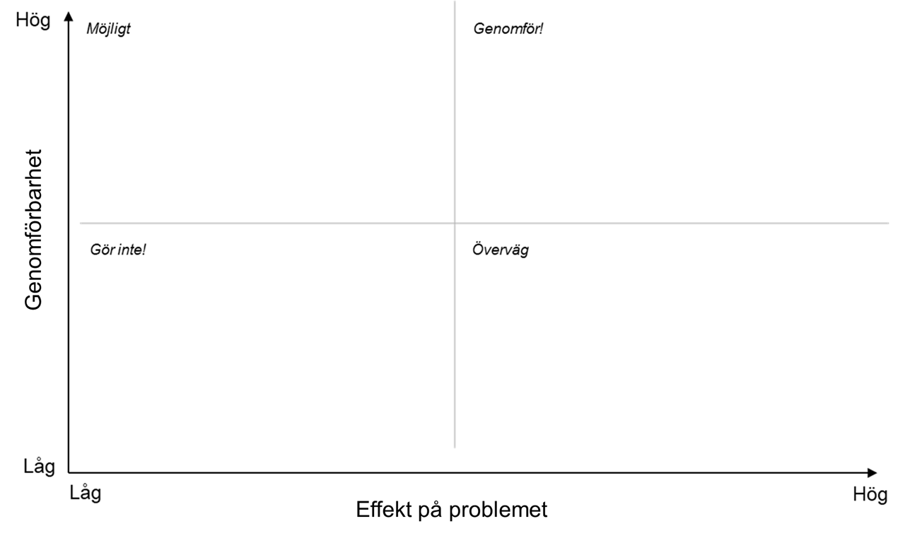

Planera, Göra

Planera
Gör en detaljerad plan för testen. Vad vill vi testa? Vad har vi för frågeställningar? Vad tror vi om hur det kan bli? Behöver vi veta mer innan testen påbörjas? Vilka data kommer att samlas sin under den här testperioden? Hur? Vem gör det? När och var?

Göra
Genomför testen enligt planen ovan. Beskriv eventuella svårigheter, avvikelser från planen och oförutsedda effekter.

Utvärdera resultaten

Studera, Agera

Studera
Redovisa och tolka era data. Jämför resultaten med er hypotes och sammanfatta vad ni lärt. Var förändringen en förbättring?

Agera
Vilka slutsatser drar vi av testet? Behöver vi testa i större skala? Vilka förändringar bör göras mot bakgrund av de resultat testen visade?

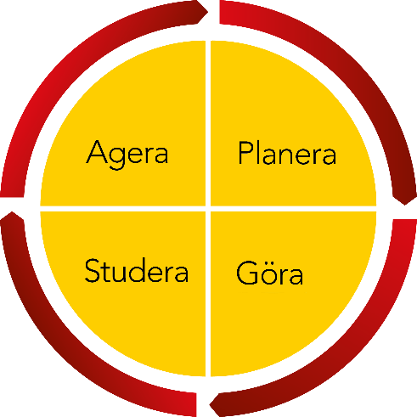

___________________________________________________________________________

___________________________________________________________________________

___________________________________________________________________________

Testa och utvärdera med PGSA

Steg 1 – PLANERA för att testa era förbättringsidéer
Vilka förändringar ska vi börja med att testa? Utgå från er prioriteringslista.
Tänk på att fortsätta att mäta ert mål. För respektive förbättringsidé som ni vill testa behöver ni fundera igenom följande:

- Vilka frågor vill vi ha svar på från testet?
- Hur mäter/följer vi effekten av förändringen?
- Vem ansvarar för uppföljning/ mätning av effekten?
- Vad behöver vi ta reda på eller göra innan vi testar förändringen?
- Finns det några risker med testet som vi behöver beakta?

Ta sedan fram en handlingsplan för genomförandet:

- HUR – Vilka åtgärder vi vill vidta eller förändringar vi vill göra. Välj de förändringar som vi tror behöver göras för att uppnå vårt mål. Beskriv hur förändringen ska genomföras. Bestäm hur denna åtgärd ska mätas.
- NÄR – sätt upp en tidsplan för genomförandet av testerna, kom igång snabbt
- VAR – föreslå var på arbetsplatsen testet eller testerna ska göras
- VEM – vem är ansvarig för respektive åtgärd/förändring?

Steg 2 – GÖRA
Genomför de förändringar som satt upp i er handlingsplan och mät effekterna löpande under tiden. Beskriv eventuella avvikelser, svårigheter eller oförutsedda effekter under.
Beskriv om det görs några korrigeringar eller ändringar under testets gång som avviker från den ursprungliga planen. Testa förändringarna i liten skala för att göra dem mer hanterbara. Det görs också för att våga testa lite ovanliga eller kontroversiella lösningar. Mät på ett enkelt sätt, ibland kan det räcka med att dra ett streck i ett block, som sedan sammanställs exempelvis en gång i veckan.

Steg 3 – STUDERA
Stanna upp och studera resultaten av testerna med de mål som ställdes upp:

- Studera, analysera och tolka data
- Sammanfatta vad vi lärt oss av testet
- Var förändringen en förbättring? Räcker vår data för att bedöma detta eller behöver vi göra fler tester för att hitta en förändring som verkligen blir en förbättring?

Steg 4 – AGERA
Fundera igenom vilka slutsatser vi kan dra av testerna:
- Räcker våra data för att bedöma det eller behöver vi göra fler tester?
- Behöver vi testa i större skala?
- Vilka förändringar ska införas och permanentas mot bakgrund av de resultat vi fick? Vad behöver vi göra för att permanenta dem – vilka rutiner etc behöver uppdateras, vem/vilka behöver utbildning, information etc? Hur gör vi det?
- Finns det andra enheter som skulle kunna ha nytta av liknande förändringar? Hur sprider vi det goda resultatet till andra enheter som kan ha nytta av liknade förändringar? Hur kan spridningsplanen ut?

Uppdatera er handlingsplan med de aktiviteter som ni kommer fram till.

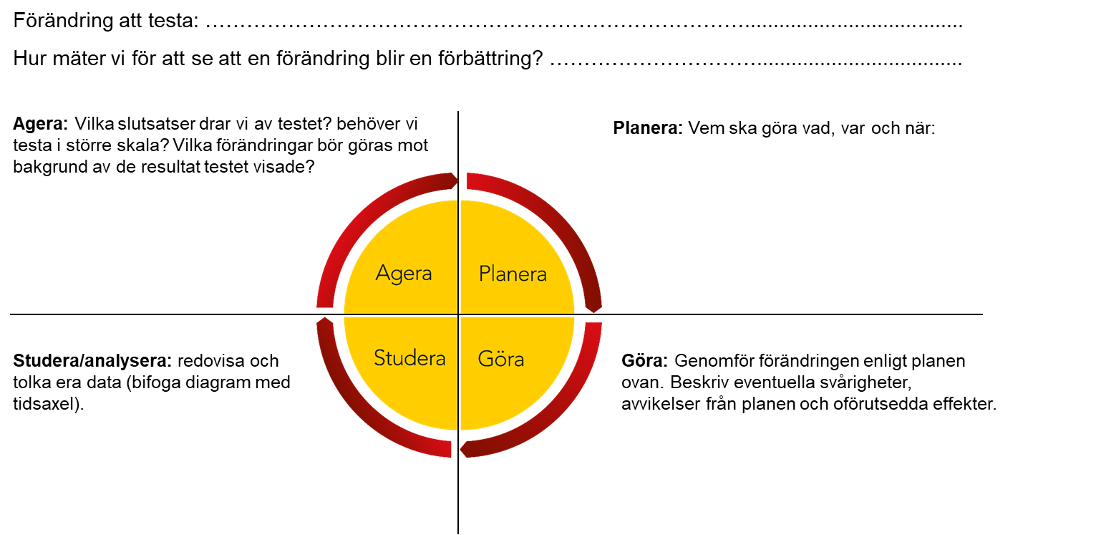
___________________________________________________________________________

___________________________________________________________________________

___________________________________________________________________________

___________________________________________________________________________

___________________________________________________________________________

___________________________________________________________________________

___________________________________________________________________________

___________________________________________________________________________

___________________________________________________________________________

___________________________________________________________________________

___________________________________________________________________________

___________________________________________________________________________

___________________________________________________________________________

___________________________________________________________________________

___________________________________________________________________________

___________________________________________________________________________

___________________________________________________________________________

___________________________________________________________________________

___________________________________________________________________________

Förändringsledning I

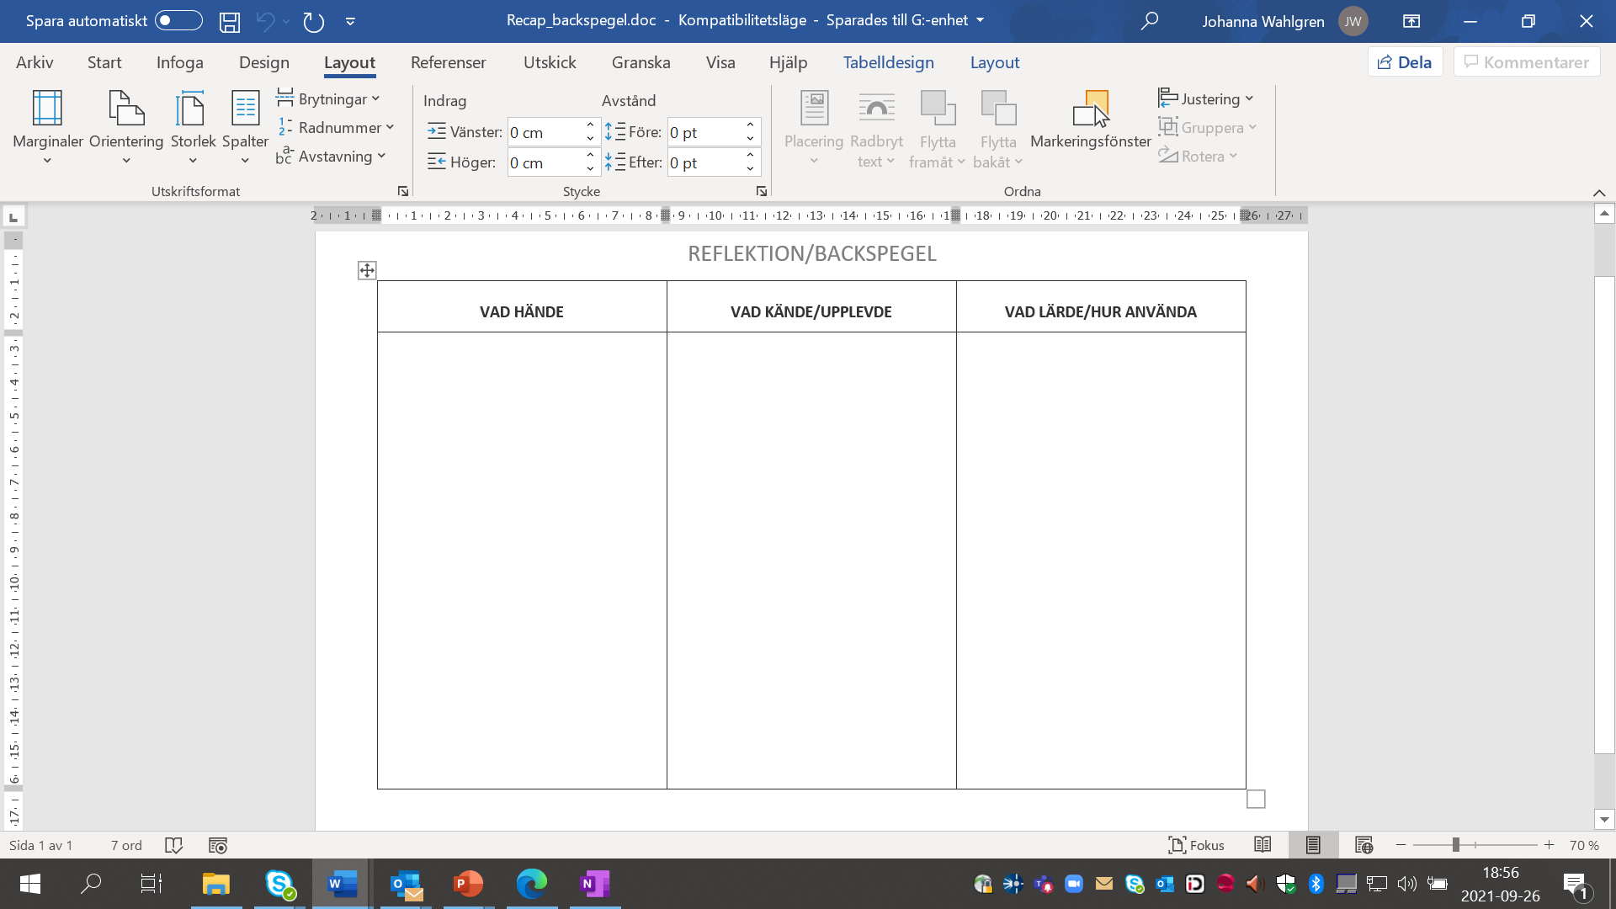
Förbättringskunskap I

